**一、对颈椎进行研究的必要性**

1. **易受伤**

* 颈椎处于头颅和躯干之间，是脊柱活动度最大的节段，周围缺乏坚强的保护，随着年龄增长及长期负荷可导致颈椎各结构退变及功能减退。
* 近年来，由于电脑、手机等物品的普及，颈椎病发病率呈不断上升趋势，发病年龄趋向低龄化。

数据：乔秀秀等[1]对某高校大学生进行调查，发现近17%的大学生有轻度以上的颈椎病。梁成义等对某高校教职工体检病史进行调查分析，发现30岁以下组颈椎病发病率为15.15%，31~40岁组颈椎病发病率为51.09%，41~50岁组颈椎病发病率为67.98%，51~60岁组颈椎病发病率为78.79%。60岁以上组颈椎病发病率为75.97%，同时男性颈椎病发生率高于女性。

* 颈椎骨骼的解剖结构在生物力学上稳定性不高，却要承受大幅度的运动。青少年时期如果长期坐姿不良等，可使颈椎生物力学发生改变导致颈椎病发病年龄前移。
* 已成为全球第二大慢性顽固性疾病。

1. **后果重**

* 其体积﹑强度较其他椎体小，轻微损伤即可造成严重后果。
* 颈椎损伤多为高能量伤，受伤机制复杂，增生组织和退变组织压迫或刺激相邻脊髓、神经、血管等会表现出不同的临床症状：头、颈、肩、背、手臂、手指酸痛，脖颈僵硬，下肢乏力，行走困难，头晕、恶心、呕吐，甚至视物模糊、心动过速及吞咽困难等症状。
* 因脊髓损伤导致的呼吸、循环功能障碍，致死、致残率高，早期正确处置对挽救患者生命、防止脊髓继发性损伤至关重要。
* 有反复发作和周期性长的特点

1. **现有研究存在缺陷**

* 目前关于颈椎的力学研究存在一定缺陷，大部分研究多局限于单椎体或全颈段椎体有限 元模型分析，而对于周围软组织结构是否影响颈部椎体平衡的试验尚有欠缺，且在试验过程中以手术等方式对椎体或软组织进行破坏，与颈椎病发病过程中的慢性损伤存在本质区别，在不同试验中的椎体模型、实 验环境均会存在试验误差。（不过我们的研究是不是也没解决这个问题…）

**二、各种姿势对颈椎造成的影响**

1. **颈椎长时间固定于某一位置——颈椎生理曲度改变**

长期低头工作，长时间操作电脑等，颈椎长期固定于某一个位置,维持颈椎正常前凸状态的各肌群长时间处于失平衡状态，引起肌肉防御性痉挛,颈椎呈扭曲状态。肌群疲劳性损伤是可逆性的、功能性的，但不及时纠正治疗由于应力作用的长期影响颈椎生物力学发生改变，以至于关节突和钩椎等关节遭受较大的应力和剪力损伤，解剖结构关系失常必然引起骨的生长和形态变化，最后发生节段性退变。为此颈椎生理曲度改变发生的年龄越轻，以后的骨质增生改变也越明显。

**建议使用电脑时的正确姿势：**

* 坐姿：腰部要挺直，电脑椅靠背向后倾 10－20度，电脑桌高度不高于 70厘米，两臂避免高架悬空，两膝略低于髋部；
* 视角：电脑显示屏后倾与垂直线夹角为7度；
* 视距： （眼与显示屏中心距离 ）大于 70厘米，视线 （眼与显示屏中心连线 ）向下与水平线保持 15－20度夹角。
* 每隔 1、2小时改变一下体位，做一些肩颈部肌肉放松运动，如头及双上肢的前屈、后伸及旋转运动等，不仅能活动一下四肢，也有利于颈部保健，可使原来关闭的毛细血管开放，大大增加了微循环的血流量，使肌肉、韧带和关节囊的血运得到改善，使原来变硬的组织因营养改善，而逐渐变软。促进淋巴的流动有利于关节内血肿，组织水肿的吸收而消除疲劳。

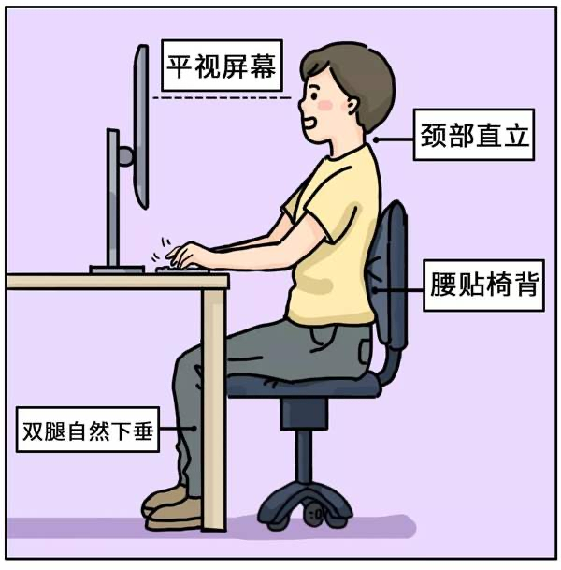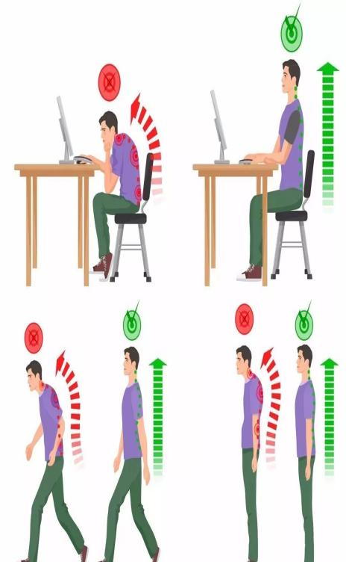

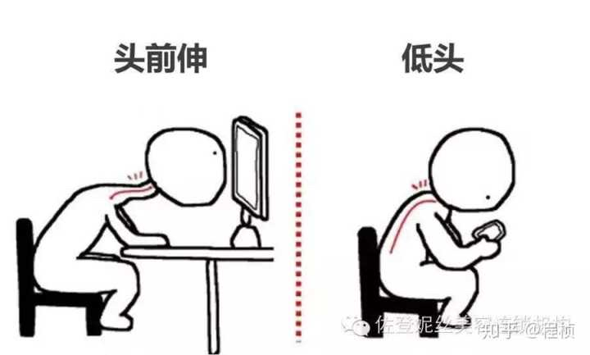

1. **在行驶的车上睡觉——颈椎扭伤**

在车上睡觉时，头部可能会倾斜或扭曲在不自然的角度，这会对颈椎造成额外的压力和应力，可能导致颈椎扭伤。长时间在不舒适的姿势下睡觉也可能导致颈部肌肉紧张和疲劳，从而导致颈部疼痛、僵硬和肌肉痉挛。

1. **剧烈地旋转颈部或头部——颈椎扭伤、颈椎间盘损伤**

剧烈地旋转颈部或头部，颈椎受到的力量和压力可能超过了其正常范围，导致组织损伤。对颈椎有其他问题的人来说（如颈椎退行性疾病或颈椎不稳定），剧烈旋转动作可能更容易引发损伤。

颈椎关节被过度拉伸或扭曲，会导致颈部疼痛、僵硬和不适。

颈椎间盘是位于颈椎骨之间的软骨结构，它们的作用是缓冲和吸收颈椎的冲击。剧烈的旋转动作可能导致颈椎间盘损伤，如突出、脱出或撕裂。这可能会引起颈部疼痛、放射痛和神经症状。

颈椎中有许多小的关节，当剧烈旋转颈部时，这些关节可能受到额外的压力和应力，从而导致关节损伤、关节炎和关节功能障碍。

1. **躺在床上看电视、看书，——颈部承受力量大**

在床上看手机，看书会导致颈部承受头部的力量加大，从而加速颈椎的退变。

1. **不良睡姿，喜欢高枕——椎旁肌肉、韧带及关节的平衡失调**

不少患者的初发症状出现在起床后，这与不良睡姿有着很大的关系，不良睡姿会导致椎旁肌肉、韧带及关节的平衡失调，从而加速颈椎的退变进程。

**建议睡眠的正确姿势：**

保持良好的睡眠体位，枕头高度以10-15cm为宜。

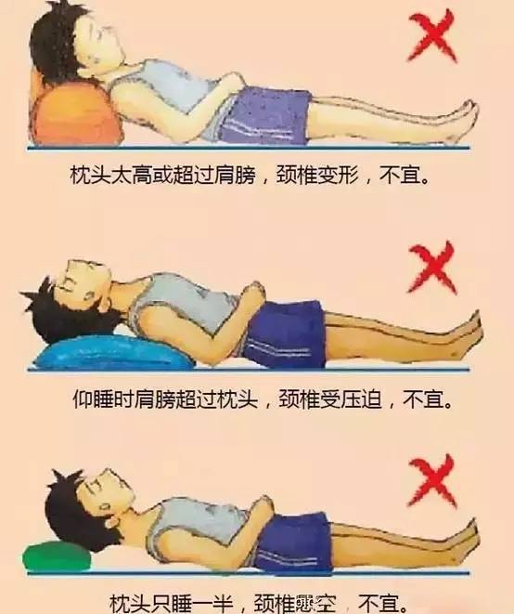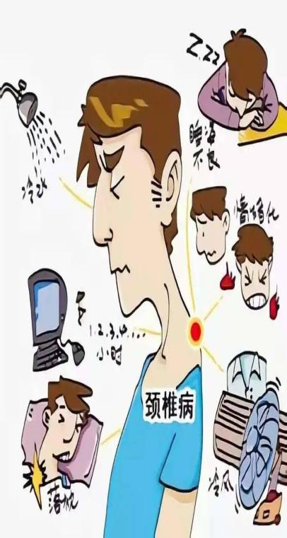

1. **抬头伸颈——颈椎后屈曲**

过度仰头或抬头伸颈，例如长时间仰望天花板或观看高处的物体，会对颈椎造成过度的压力和张力，可能导致颈椎后屈曲，引起颈部疼痛、肌肉紧张和不适。